**20241104| 中六班**



Daily life



**「来园情况」**

今天是星期一，新的一周开始了！伴随着灿烂的阳光，小朋友们拿着自己被褥一步步来到了教室。中班的小朋友越来越能干了。他们自主整理、自己吃点心，越来越有哥哥姐姐的样子了。为你们点赞！

今天共来园18人，2人请假。期待你们早日归来哦！

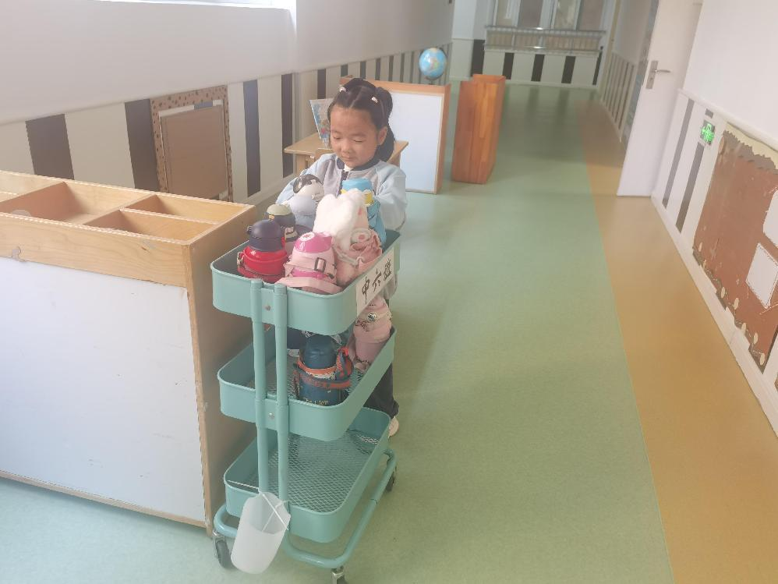 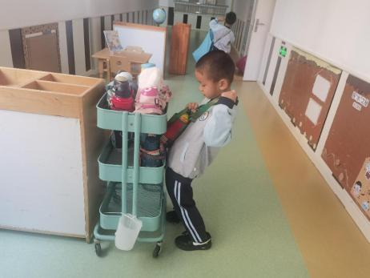

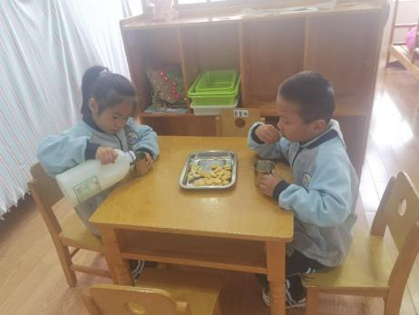 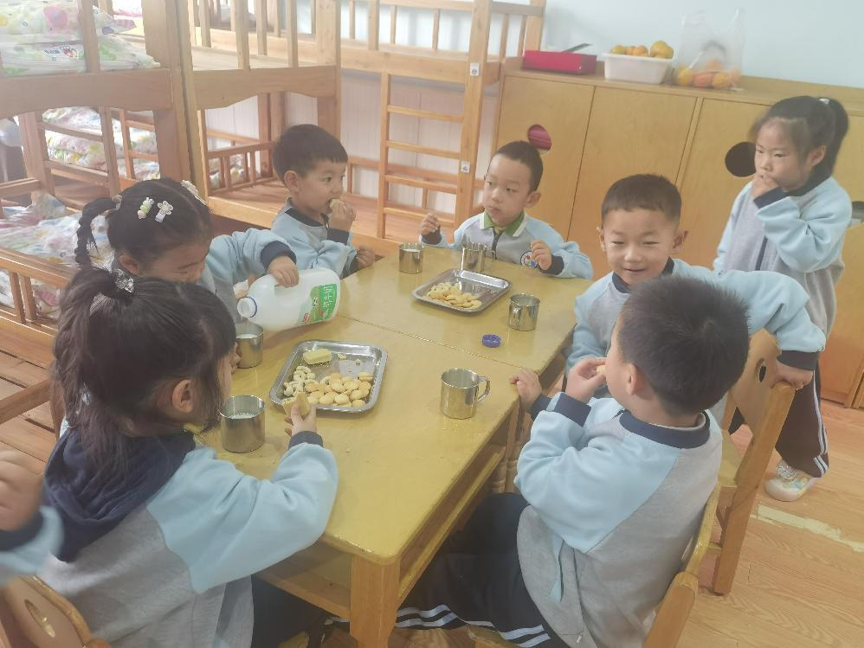

**「户外游戏---攀爬架」**

今天因为特殊情况没有混班。我们来到了攀爬架。在对攀爬架做好安全防护措施后，孩子们开始了今天的游戏。有的爬上了高高的三角锥，有的在旁边的攀爬架上自由来回；有的在空地上转圈、晃动……不一样的活动，一样的快乐。

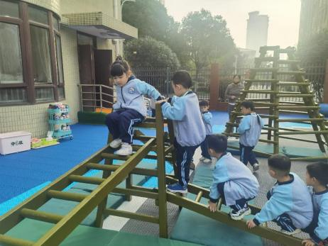 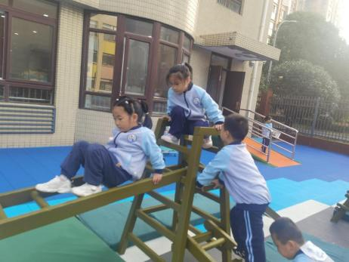 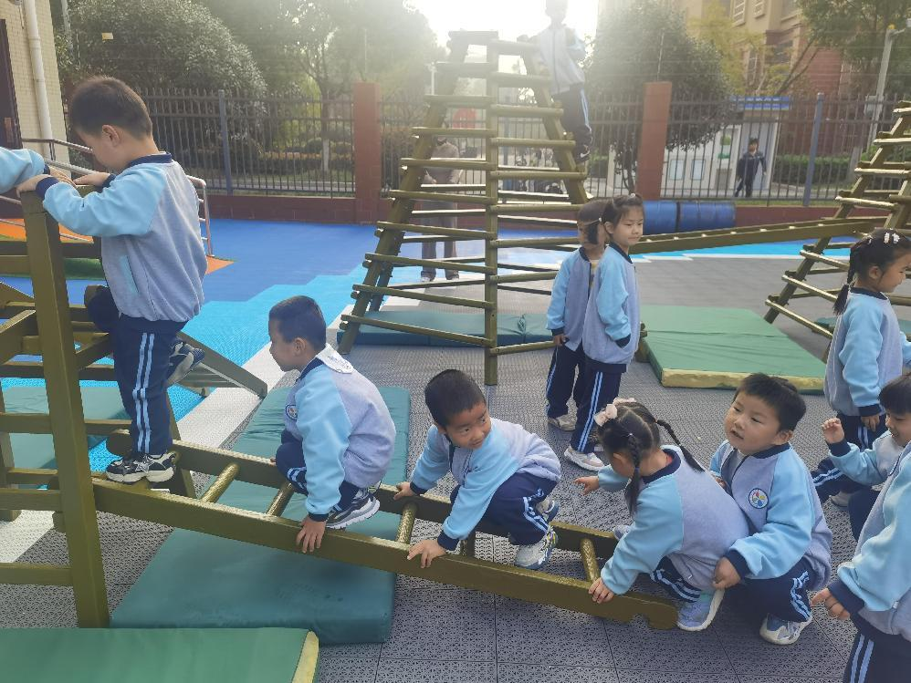 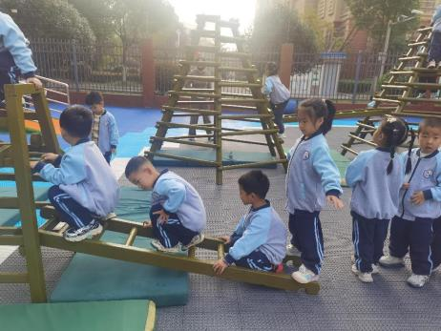 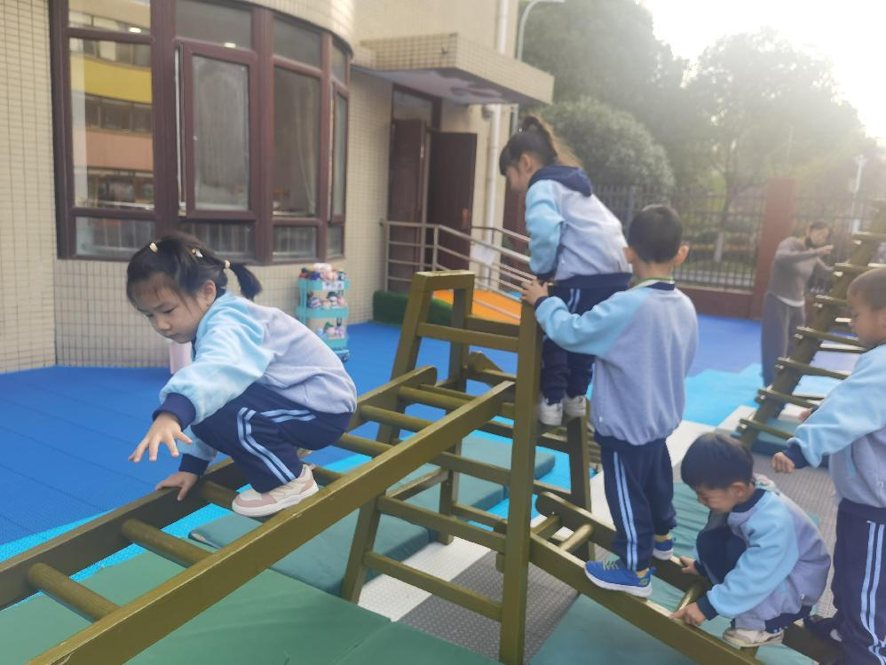

**「集体活动---综合：我的研学计划」**

研学活动是一种综合实践的活动课程，是一种研究性体验性学习，更是以学习共同体的方式开展的集体性学习活动，是幼儿走向社会、走向自然，在社会和大自然等课堂里面学习，在行动中探索，在实践中得真知的教育形式。本次活动是在毅行活动——让孩子乘坐地铁，了解乘坐地铁的相关知识，如坐地铁需要哪些步骤、乘坐的地铁里面有什么，为实地参观研学做准备。

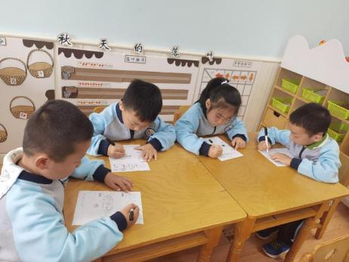 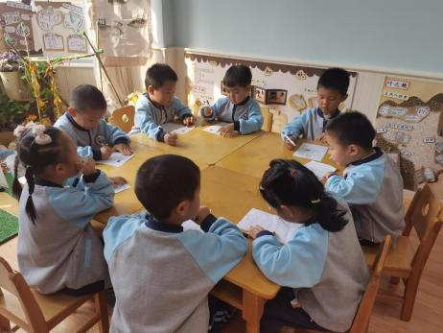 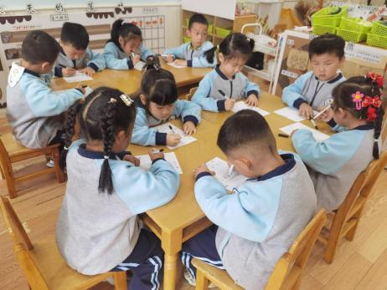

**「区域游戏」**

今天大部分孩子很快就按照计划来到了各个区域。美工区的泥工、绘画，益智区的翻翻乐、叠叠乐，建构区的乐高积木、磁力片，图书区各种各样的书……都在吸引着孩子们。他们在区域里玩的真开心啊！

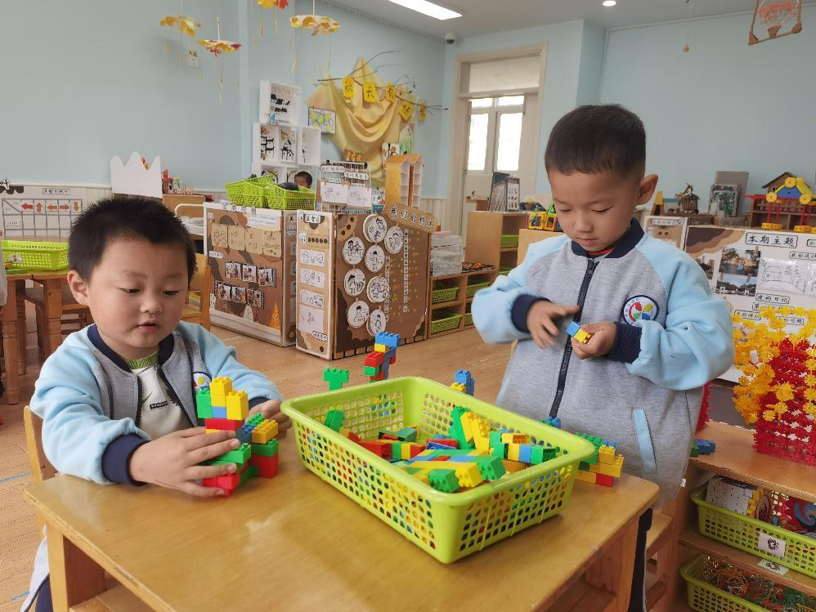 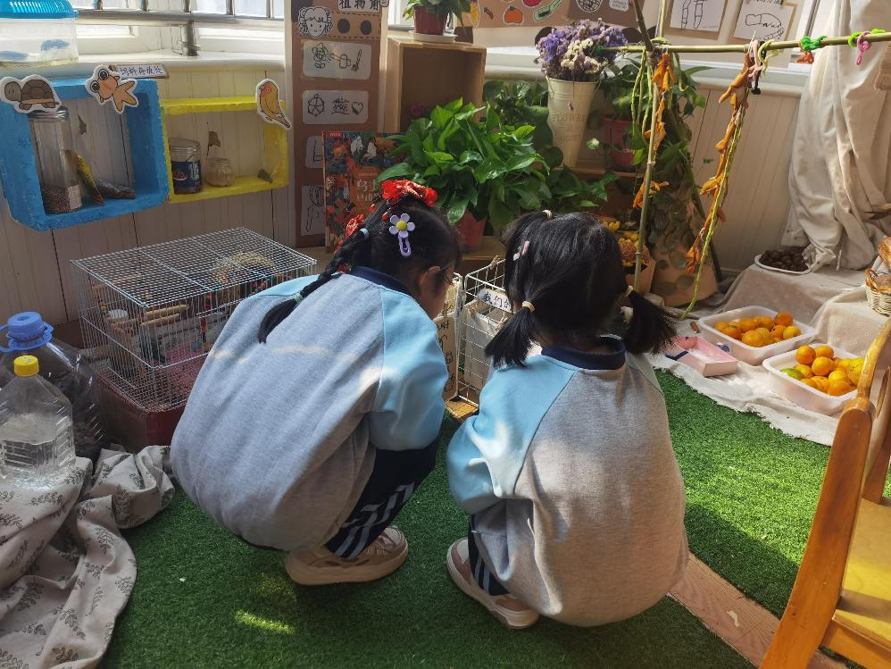 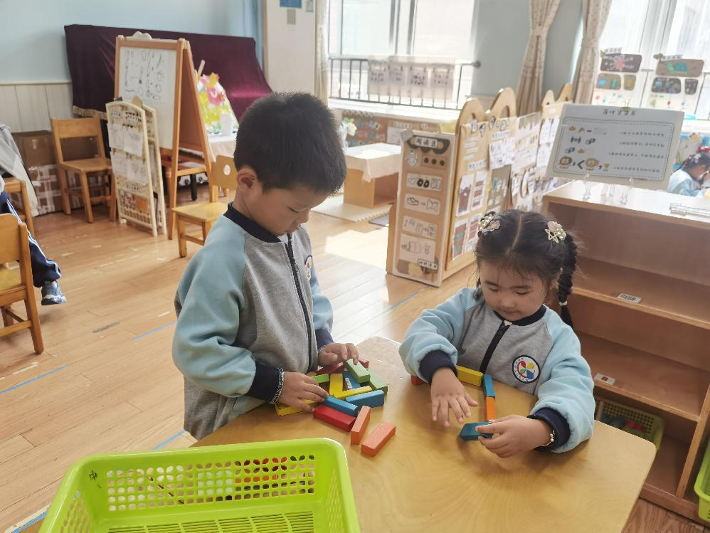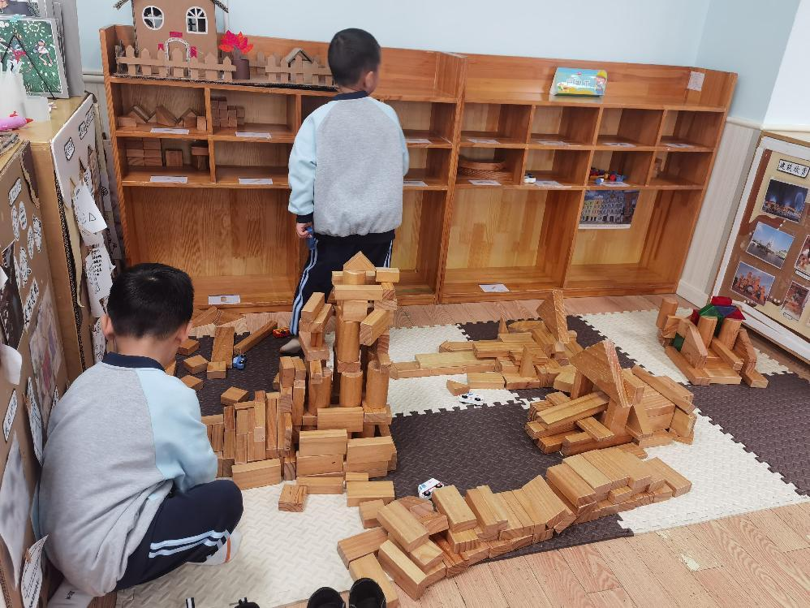 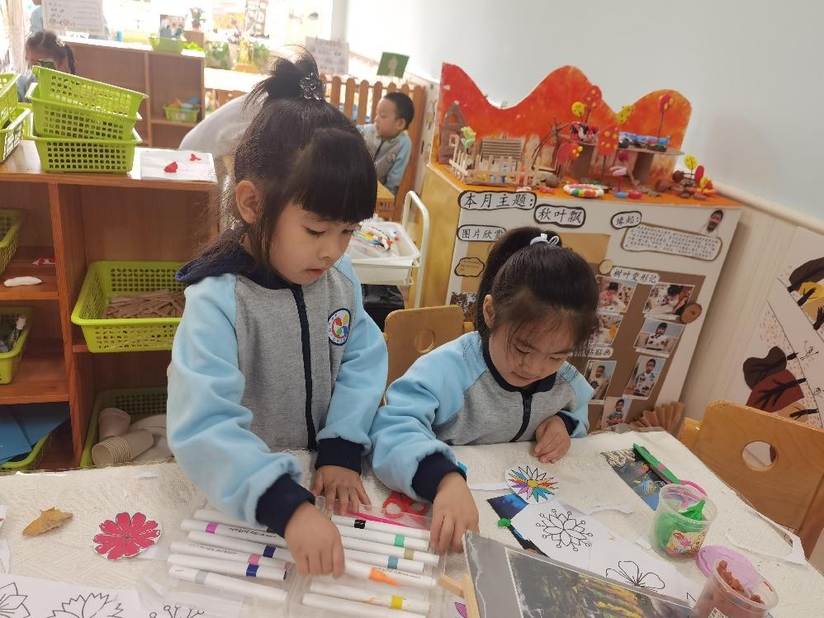 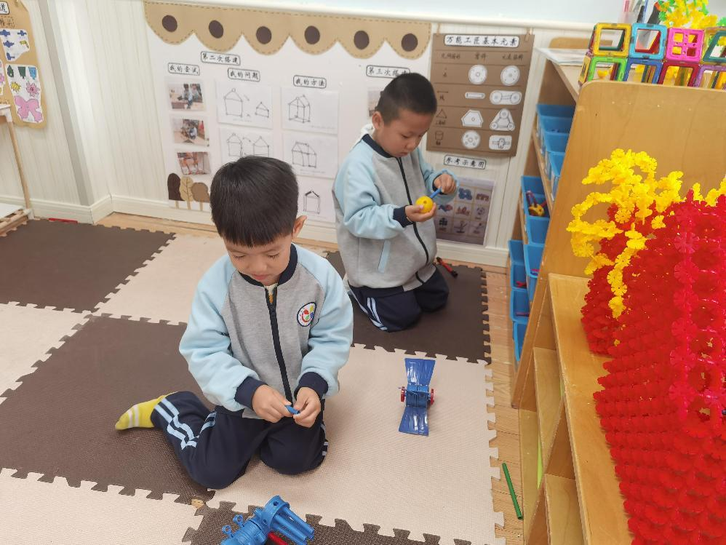

**「日常生活观察」**

|  |  |  |  |  |  |  |  |  |
| --- | --- | --- | --- | --- | --- | --- | --- | --- |
| **序号** | **姓名** | **入园情绪** | **早点** | **午餐** | | | **午睡** | **午点** |
| **饭** | **菜** | **汤** |
| 1 | 方张羽 | √ | √ | √ | ⭕ | ⭕ | √ | ⭕ |
| 2 | 王韵涵 | √ | √ | √ | √ | √ | √ | ⭕ |
| 3 | 杨子熠 | √ | √ | ⭕ | ⭕ | √ | √ | √ |
| 4 | 程桢雯 | √ | √ | √ | ⭕ | √ | √ | ⭕ |
| 5 | 林清姝 | √ | √ | √ | ⭕ | √ | √ | ⭕ |
| 6 | 南羽晞 | 请假 |  |  |  |  |  |  |
| 7 | 郭慕芸 | √ | √ | √ | √ | √ | √ | √ |
| 8 | 马筱萌 | √ | √ | √ | √ | √ | √ | √ |
| 9 | 许晨依 | 请假 |  |  |  |  |  |  |
| 10 | 韩泽霖 | √ | √ | √ | √ | √ | √ | √ |
| 11 | 任俊晟 | √ | √ | √ | ⭕ | √ | √ | √ |
| 12 | 顾宇浩 | √ | √ | √ | √ | √ | √ | √ |
| 13 | 魏书宇 | √ | √ | √ | √ | √ | √ | √ |
| 14 | 冯逸凡 | √ | √ | ⭕ | ⭕ | √ | √ | √ |
| 15 | 鞠奕鸿 | √ | √ | √ | √ | √ | √ | ⭕ |
| 16 | 徐佑恒 | √ | √ | √ | √ | √ | √ | √ |
| 17 | 庄溢 | √ | √ | √ | ⭕ | √ | √ | √ |
| 18 | 赵天睿 | √ | √ | √ | √ | √ | √ | √ |
| 19 | 朱圣庆 | √ | √ | √ | √ | √ | √ | √ |
| 20 | 李宇航 | √ | √ | √ | ⭕ | √ | √ | √ |

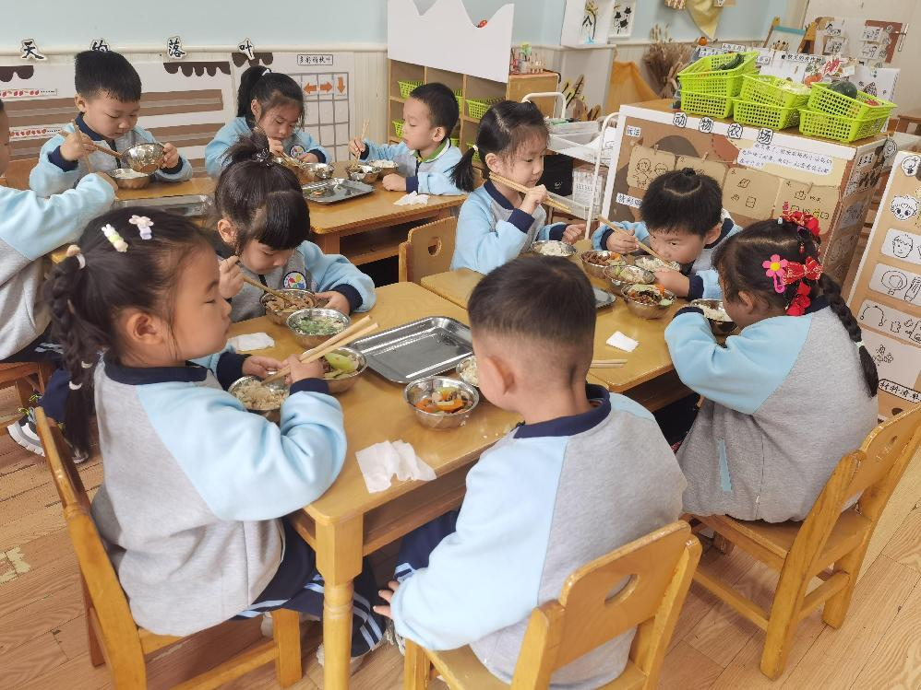 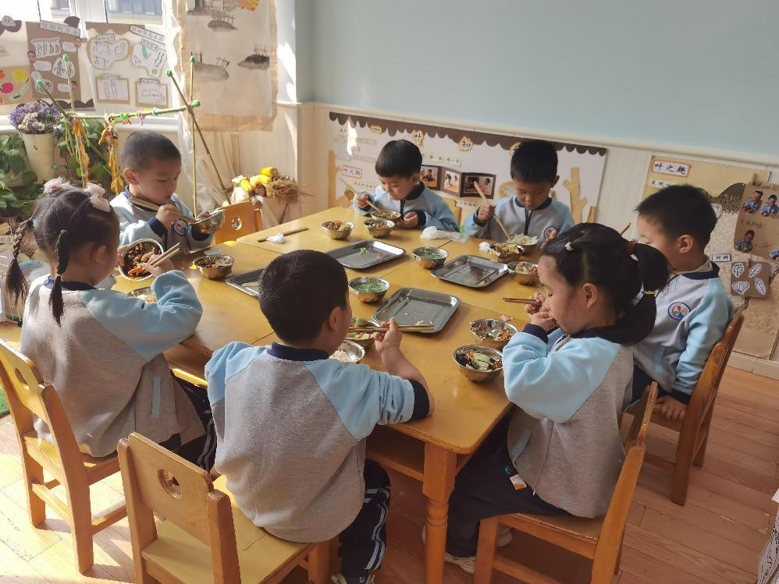

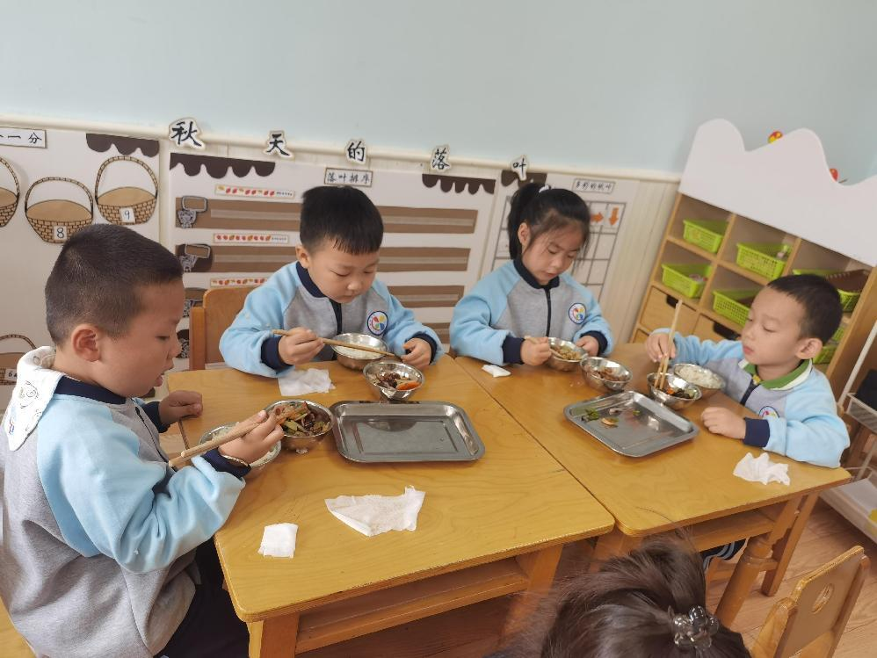 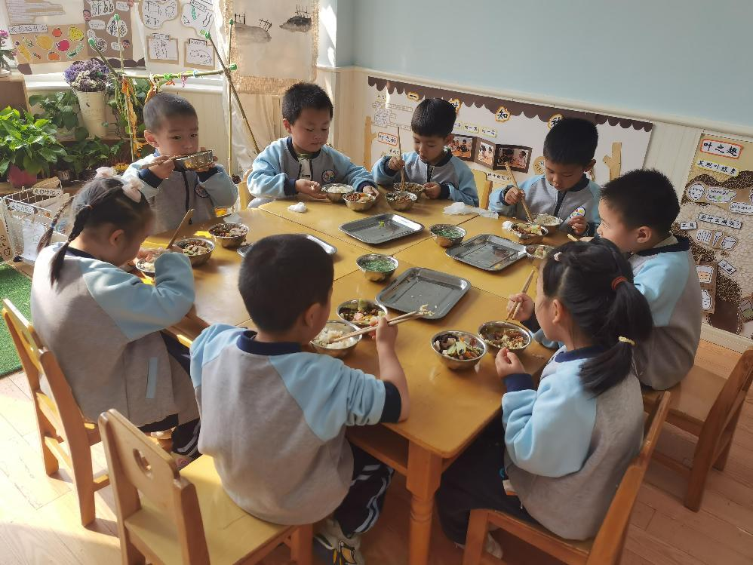

**「温馨提示」**

各位家长，秋天的大自然多彩有趣，借着秋日美景，我们决定下周四上午和孩子们一起去旅游学校地铁站进行一次“萌发乘地铁、‘毅’起去研学”的实践活动，由于活动中会引导幼儿体验乘坐地铁，所以我们需要5位左右的家长志愿者协助我们，请有意愿的家长到老师处自主报名，欢迎和感谢各位宝爸宝妈的参与！